《中国书法》目标达成检测
目标一：
一、中国书法的含义：
1、书法最基本的功能是什么？
2、中国书法的工具有哪些？
3、书法的载体形式有哪些？
目标二：
二、字体的演变过程
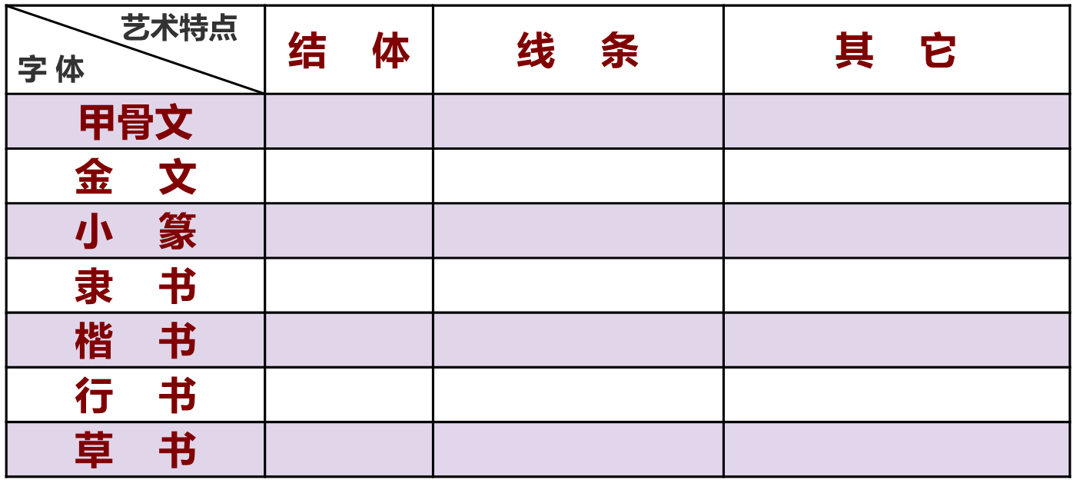
目标三：
书法的书写与体操（舞蹈）、音乐的相似之处：
目标四：
作品赏析可以从哪几个方面感悟？
课后拓展
1、实地走访家乡主要景点、建筑等公共场所，欣赏其中的书法作品。
2、收集自己家乡知名书法家的资料和作品图片，并运用所学的欣赏知识，分析作品风格及艺术价值。
3、参观当地的美术馆或博物馆，欣赏书法作品。

